ИССЛЕДОВАНИЕ ЗАВИСИМОСТИ РАДИАЛЬНОГО ИМПУЛЬСНОГО ПОЛЯ ВОКРУГ ДЛИННОЙ ТРУБКИ С РАЗРЯДОМ УПГ ОТ ПАРАМЕТРОВ ВОЗБУЖДЕНИЯ РАЗРЯДА
Герасимов И.В., Крыков Н.Е., Кудричев Р.В., Салова Я.А.
Костромской государственный университет им.Н.А.Некрасова,
Россия, Кострома, 1-Мая, 14, igor_valerger@kmtn.ru

При использовании свойств разряда униполярного пробоя газа (УПГ) в практических целях требуется информация о распределении потенциала по всей длине поверхности трубки, введенной в зону реакции.
Проведенные измерения импульсного электрического потенциала с использованием подвижного зонда, перемещаемого относительно поверхности трубки с разрядом УПГ, показали (рис.1) , что ход изменения этого потенциала несколько отличается при различном знаке высоковольтного потенциала на ПЭ.

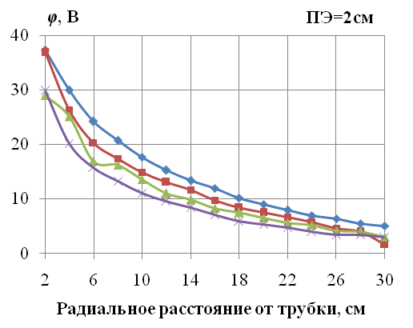 | 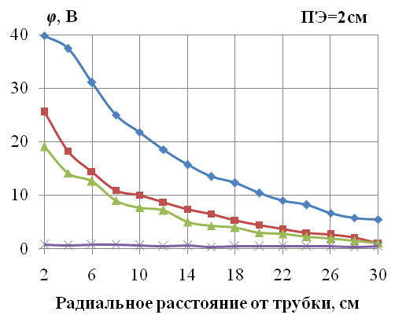
а) | б)
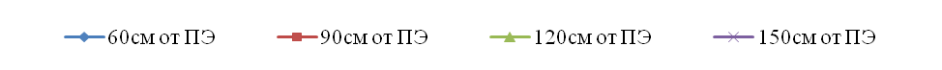

Рис.1. Зависимость потенциала на поверхности зонда при различном радиальном расстоянии от трубки: а) при положительной полярности, б) при отрицательной полярности.

Эксперименты показали, что источником излучения за пределы поверхности трубки с разрядом УПГ, являются свободные объемные заряды, формируемые в объеме разреженного газа трубки и имеющие четкую пространственную локализацию (рис.2).



Рис.2. Разряд УПГ

ЛИТЕРАТУРА

[1] Герасимов И.В. Патент РФ N 2076381. Поверхностный и объемный источник зарядов одного знака (приоритет от 25.03.91). БИ 1997.N9.

